Тема: Тепловая обработка продуктов.

Основная задача тепловой обработки — доведение полуфабрикатов до готовности, которая характеризуется определенными органолептическими показателями блюда (консистенция, вкус, цвет, запах), а также соответствующей температурой.
Мясные продукты после тепловой обработки приобретают лучшие внешний вид, вкус, запах.
Все это благоприятно сказывается и на усвояемости пищи.
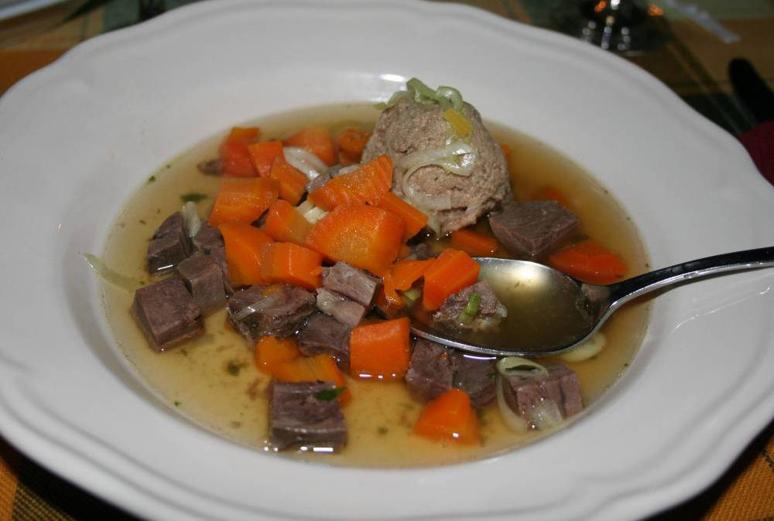
Кроме того, тепловая обработка способствует обеззараживанию пищи.
Улучшение усвояемости продуктов, прошедших тепловую обработку, обусловлено следующими причинами:
- продукты размягчаются, легче прожевываются и лучше смачиваются пищеварительными соками;
- белки при нагревании денатурируют и в таком виде легче перевариваются;
- крахмал превращается в клейстер и легче усваивается;
- образуются новые вкусовые и ароматические вещества, возбуждающие аппетит и, следовательно, повышающие усвояемость;
- теряют активность содержащиеся в некоторых сырых продуктах антиферменты, тормозящие процесс пищеварения.
Санитарное значение тепловой обработки связано с тем, что:
- при нагревании микроорганизмы, образующие споры, погибают;
- разрушаются бактериальные токсины;
- погибают возбудители многих инвазионных заболеваний — простейшие, гельминты и др.;
- разрушаются или переходят в отвар ядовитые вещества, содержащиеся в некоторых сырых продуктах (грибах, баклажанах, цветной фасоли).
Недостатками тепловой обработки являются:
- потери части растворимых и летучих ароматических, а также вкусовых веществ;
- изменение естественной окраски овощей;
- разрушение ряда биологически активных веществ (витаминов, фенолов и др.);
- нежелательные изменения жиров (окисление, омыление, снижение биологической активности).
Одной из задач технологов является ослабление негативных последствий тепловой обработки и усиление ее положительной роли.
Классификация способов тепловой обработки
Все способы тепловой кулинарной обработки делятся на основные и вспомогательные.
Основные способы, с помощью которых продукт доводится до готовности, в свою очередь делятся на варку и жаренье.
Варка — тепловая кулинарная обработка продуктов в водной среде или атмосфере водного пара.
Жаренье — тепловая кулинарная обработка продуктов с целью доведения до кулинарной готовности при температуре, обеспечивающей образование на их поверхности специфической корочки.
Классификация способов тепловой обработки
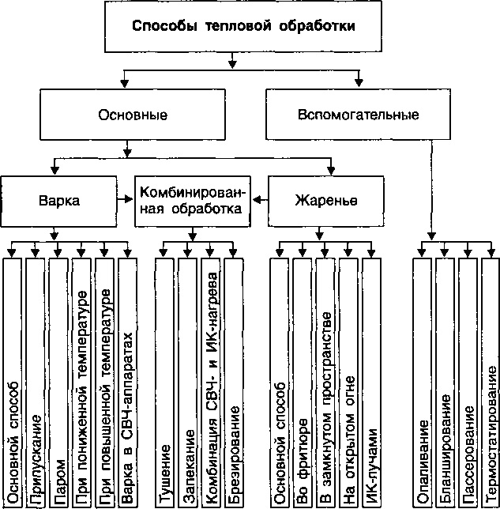
Существует несколько разновидностей варки и жаренья:
- варка с полным погружением в жидкость (основной способ);
- с частичным погружением в жидкость (припускание);
- паром атмосферного и повышенного давления;
- при пониженной температуре;
- при повышенной температуре;
- в СВЧ-аппаратах;
- жаренье на нагретых поверхностях с жиром и без него (основной способ);
- в жире (во фритюре);
- в жарочных шкафах (в замкнутом пространстве);
- на открытом огне;
- инфракрасными лучами в аппаратах ИК-нагрева.
Применяют комбинированные способы тепловой обработки, когда варку и жаренье часто комбинируют.
Например, обжаривают вареные продукты;
тушат, т.е. припускают обжаренные продукты;
запекают обжаренные, вареные или припущенные продукты;
комбинируют СВЧ- и ИК-нагрев;
применяют брезирование (припускание с последующей обжаркой).
Вспомогательные способы тепловой обработки не позволяют довести продукт до готовности, но облегчают его дальнейшую обработку.
К вспомогательным приемам относятся опаливание, ошпаривание (бланширование), пассерование, термостатирование.
Характеристика способов тепловой обработки
Варка основным способом.
При варке основным способом продукт погружают в жидкость (воду, бульон, молоко, сироп и т.д.) с таким расчетом, чтобы он был полностью покрыт ею.
Иногда жидкости берут в несколько раз больше, чем продукта (например, при варке макарон).
В жидкость переходит значительное количество растворимых веществ.
Чем больше жидкости, тем больше потери.
Для варки используют наплитные или стационарные котлы с электрическим либо газовым обогревом. Нагрев продуктов осуществляется за счет контакта с нагретой жидкостью.
Температура при варке составляет 100 ... 102 °С.
Иногда нагревать продукт надо очень осторожно, только до определенной температуры (80 ... 85 °С).
В этих случаях применяют варку на водяной бане (мармите).
Для ускорения варки используют автоклавы или герметически закрытые кастрюли (скороварки).
Температура в автоклаве за счет повышения давления составляет 115 ... 120 °С.
При высокой температуре ускоряется разложение жиров, поэтому автоклавы непригодны для варки бульонов.
Для повышения качества кулинарной продукции, снижения энергозатрат на ее приготовление большое значение имеет режим варки после закипания.
Бурное кипение в большинстве случаев отрицательно сказывается на качестве пищи: бульоны делаются мутными, продукты деформируются, увеличиваются потери ароматических веществ и витаминов и т.д.
Каши, макароны, соусы надо варить при температуре 85 ... 90 °С;
рыбу, птицу, мясо — при 85 ... 95 °С.
Практически такие продукты можно довести до готовности за счет аккумулированного тепла.
Для максимального использования аккумулированного тепла котел должен иметь хорошую изоляцию и автоматическое регулирование теплового режима.
Весь режим варки должен осуществляться в трех тепловых режимах:
- сильный нагрев для закипания;
- слабый нагрев для «тихого кипения»;
- варка за счет аккумулированного тепла.
Количество тепла, подводимого к котлу в период сильного нагрева, зависит от вида продукта.
Если продукты не поглощают влагу или поглощают ее слабо (кости, мясо, рыба, овощи и т.д.), тепловое напряжение может быть очень большим.
Если же продукт сильно поглощает влагу (крупа, макароны, бобовые) или блюдо имеет густую консистенцию (кисели, соусы), то увеличение теплового напряжения сверх допустимой величины может привести к пригоранию или присыханию продукта к стенкам котла, что ухудшает теплопередачу и качество продуктов.
Наиболее рациональными с точки зрения использования аккумулированного тепла являются котлы вместимостью от 20 до 100 л.
Для увеличения рентабельности, снижения металлоемкости, повышения аккумулирующей способности котлы компонуются в блоки.
Стационарный котел считается хорошим, если скорость охлаждения его содержимого составляет не более 2 °С в час.
При использовании аккумулированного тепла процесс варки удлиняется, но расход энергии снижается на 15 ... 30 %.
Припускание.
Припусканием называется варка продуктов в небольшом количестве жидкости или собственном соку. Этот способ применяют в основном для тепловой обработки продуктов с высоким содержанием влаги.
Продукт заливают жидкостью (водой, бульоном, молоком, отваром) на 1/3 его высоты и при плотно закрытой крышке доводят до готовности.
При припускании верхняя часть продукта подвергается воздействию пара.
Последний, соприкасаясь с пищевыми продуктами, конденсируется, выделяя скрытую теплоту порообразования, и нагревает их, доводя до состояния кулинарной готовности.
Переход питательных веществ из продукта в жидкость при припускании меньше, чем при варке основным способом, поэтому готовые изделия имеют более выраженный вкус.
Варка паром.
При этом способе продукт нагревают паром при атмосферном или повышенном давлении.
При варке паром используют сетчатые вкладыши в варочные котлы или специальные проварочные шкафы.
Диффузия растворимых веществ при этом способе варки меньше, чем при припускании, так как растворимые вещества могут переходить только в конденсат, образующийся на поверхности продукта.
Варка (припускание) в СВЧ-аппаратах.
При варке в СВЧ- аппаратах применяется объемный способ нагрева.
При этом продукты припускаются в собственном соку или с добавлением небольшого количества жидкости.
По органолептическим свойствам продукт, доведенный до готовности в СВЧ-аппарате, приближается к продукту, полученному в результате припускании.
При СВЧ-нагреве в продуктах полнее сохраняются питательные вещества, исключается пригорание изделий, улучшаются свойства пищи и санитарно-гигиенические условия труда обслуживающего персонала.
СВЧ-аппараты целесообразно использовать на небольших предприятиях быстрого обслуживания, работающих на полуфабрикатах высокой степени готовности.
Здесь кулинарную продукцию, как правило, приготавливают на глазах потребителя за барной стойкой. Эффективность работы СВЧ-аппаратов, срок службы наиболее дорогостоящего их элемента — генератора электромагнитных колебаний — во многом зависят от выбора посуды.
Она не должна поглощать электромагнитные волны, поэтому лучше всего для приготовления и разогрева пищи в СВЧ-аппаратах подходит посуда из закаленного стекла.
Можно использовать также любую стеклянную, фарфоровую, фаянсовую и керамическую посуду без рисунка, без металлизированной росписи (золоченых или серебристых ободков).
При использовании посуды из незакаленного или нетермостойкого стекла необходимо применять более мягкие режимы тепловой обработки, т.е. уменьшить мощность СВЧ-нагрева и увеличить его продолжительность на 20 ... 25 %.
Это обусловлено тем, что в случае интенсивного подвода СВЧ-энергии при приготовлении кулинарной продукции внутренняя поверхность посуды перегревается, а наружные слои остаются холодными.
В результате посуда быстро выходит из употребления.
Одноразовая посуда из пищевых полимерных материалов также может быть использована для приготовления и разогрева пищи в СВЧ-аппаратах.
Однако следует учитывать и возможность разложения полимерной посуды с выделением вредных веществ.
Жаренье на нагретых поверхностях.
Для этой цели используют наплитные сковороды, листы или электросковороды.
Чтобы продукты не прилипали к поверхности посуды, ее смазывают жиром (5 ... 10 % массы продукта). Жир нагревают до температуры 140 ... 200 °С, после чего кладут в него продукты.
Продукты нагреваются при контакте с нагретой поверхностью.
Температура на поверхности продукта в момент окончания процесса жаренья составляет 135 “С, а в центре изделия — 80 ... 85 °С.
Этот способ тепловой обработки называют жареньем с малым количеством жира.
При использовании посуды с антиадгезионным покрытием жир не требуется.
Недостаток жаренья на нагретых поверхностях заключается в одностороннем нагреве изделий, из-за чего их приходится в процессе тепловой обработки переворачивать.
Жаренье в жире (во фритюре).
При этом способе жаренья продукт полностью погружают в жир, нагретый до 160 ... 180 °С.
При этом одновременно по всей поверхности образуется поджаристая корочка.
Передача тепла от нагреваемой среды (жира) к продукту осуществляется за счет теплопроводности. Температура на поверхности продукта в момент окончания процесса жарки, так же как при жареньи с малым количеством жира, составляет 135 °С, в центре изделия — 80 ... 85 °С.
Часто корочка на изделиях образуется раньше, чем продукт прогреется до температуры, гарантирующей санитарную безопасность, поэтому изделия после жаренья в жире помещают на некоторое время в жарочный шкаф.
Жаренье во фритюре может осуществляться в аппаратах непрерывного и периодического действия — автоматах для жаренья пирожков, пончиков, на поточных линиях по изготовлению хрустящего картофеля и др.
На предприятиях общественного питания для жаренья в жире используют различные фритюрницы.
При погружении продуктов в нагретый жир температура его резко падает.
Степень охлаждения жира зависит от ряда факторов:
объемного соотношения жира и продукта, влажности продукта,
степени его измельчения,
характера связи воды и др.
Чем больше соотношение жира и продукта, тем меньше степень охлаждения, время жаренья, а также впитываемость жира в продукт.
Так, температура растительного масла, нагретого до 180 °С, снижается при соотношении жира и продукта 1:1 до 82 °С, при соотношении 2:1 — до 100, при соотношении 4:1 — до 134, при соотношении 8:1 — до 152 °С
Как известно, температура образования обезвоженной корочки составляет 135 °С, поэтому минимальное соотношение жира и продукта для ее образования должно быть 4:1.
Однако оптимальной для этой цели является температура 150 °С, а соотношение жира и продукта — не менее 8:1.
Чем меньше продукт, тем больше его удельная поверхность и тем быстрее с нее испаряется влага.
Так, при обжаривании картофеля, нарезанного соломкой (соотношение жира и продукта 4:1), температура жира снижается до 115 °С, а при обжаривании картофеля, нарезанного брусочками, — только до 135 °С.
При больших соотношениях жира и продукта эта разница менее заметна.
В процессе жаренья мелкие частицы продукта попадают во фритюр, длительное время остаются в нем, сгорают и загрязняют жир.
Избежать этого можно, используя фритюрницы с холодной зоной.
Нагревательные элементы в них расположены на некотором расстоянии, над дном фритюрницы.
Жир имеет низкую теплопроводность.
Под нагревательными элементами он нагревается очень медленно, только за счет теплопроводности. Над нагревательными элементами жир нагревается быстро, за счет конвекции.
Поэтому образуются две зоны: верхняя, рабочая, с температурой 170 ... 180 °С и нижняя, холодная, где температура намного ниже.
Частицы продукта, попадая в холодную зону, не горят и не загрязняют фритюр.
Иногда продукт жарят, погружая в жир наполовину или на 1/3 высоты — жаренье в полуфритюре.
Некоторые продукты перед жареньем отваривают.
Жаренье в жарочном шкафу.
Продукты укладывают на листы, противни, сковороды, помещают в жарочный шкаф с температурой 150 ... 270 °С и жарят.
При этом продукт нагревается за счет контакта с нагретой посудой, нагретым воздухом и за счет теплового излучения от горячих стенок шкафа.
Румяная корочка образуется значительно медленнее, чем при жарении с небольшим количеством жира, но продукты прогреваются равномернее.
Для получения более поджаристой корочки и повышения сочности готового изделия продукт в процессе жаренья переворачивают, поливают жиром, смазывают поверхность яйцом, сметаной.
Для жаренья применяют также шкафы с конвекционным обогревом.
В них воздух с помощью вентилятора прогоняется через нагреватели и поступает в рабочую камеру.
Процесс жаренья при этом ускоряется, продукты не приходится переворачивать, исключается подгорание и неравномерное прожаривание.
Жаренье на открытом огне.
Для приготовления многих национальных блюд приготовленные полуфабрикаты жарят на открытом огне.
При этом продукты нагреваются инфракрасным изучением (ИК) и нагретым воздухом.
Изделия приобретают специфический аромат копченостей, обусловленный фенольными соединениями и другими веществами, которые образуются при неполном сгорании древесного угля.
Для жаренья используют мангалы или шашлычные печи, электрогрили.
Продукты надевают на шпажки (металлические стержни) или укладывают на металлическую решетку, предварительно смазанную жиром.
Источником тепла, кроме древесных углей, могут быть кварцевые лампы или электрические спирали.
Жаренье в аппаратах ИК-нагрева.
Этот способ жаренья близок по характеру к жаренью на открытом огне, так как нагрев осуществляется инфракрасными лучами (ИКЛ) электронагревательных элементов (без дымообразования).
Для жаренья этим способом используют электрогрили и шкафы с ИК-обогревом.
Источником ИКЛ в них являются электролампы или трубчатые электронагревательные элементы.
Продукт помещают на решетку, смазанную жиром, или нанизывают на шпажки.
Опаливание.
Его проводят для сжигания шерсти, волосков, находящихся на поверхности обрабатываемых продуктов (головы, конечности крупного рогатого скота, поросята, тушки птиц и др.).
При этом продукты не нагреваются.
Для опаливания используют газовые горелки.
Бланширование (ошпаривание).
Бланшированием называют кратковременное (от 1 до 5 мин) воздействие на продукты кипящей воды или пара.
Этот прием используют для облегчения последующей механической очистки продуктов (очистка рыбы с костным скелетом от чешуи, удаление боковых и брюшных жуч¬ков у рыб осетровых пород и др.), для предупреждения ферментативных процессов, вызывающих потемнение очищенной поверхности (картофель, яблоки), для предупреждения слипания изделий и обеспечения прозрачности бульона (лапша домашняя).
Пассерование.
Пассерованием называется процесс нагревания продукта с жиром или без него при температуре 120 °С с целью экстрагирования ароматических и красящих веществ.
Пассеруют нарезанные лук, морковь, белые коренья, томатное пюре, муку.
Обжаривают их в небольшом количестве жира (15 ... 20 % от массы продукта) без образования поджаристой корочки.
При этом часть эфирных масел, красящих веществ переходит из продуктов в жир, придавая ему цвет и запах и улучшая вкусовые свойства блюд.
При пассеровании муки (с жиром или без него) разрушается содержащийся в ней крахмал, белки теряют способность набухать и заправленные пассерованной мукой супы и соусы получаются неклейкими.
Термостатирование.
Это поддержание заданной температуры блюд на раздаче или при доставке к месту потребления.
Для этого используют мармиты, тепловые раздаточные стойки и другое оборудование.
Для транспортировки готовой пищи в горячем состоянии применяют термосы и изотермический транспорт.

